З досвіду роботи вчителя початкових класів Биковецького НВК Антонюк Л.Я.

Рецензент:
Остапчук Ганна Дмитрівна
Методист початкових класів Шумського РМК

Антонюк Леся Ярославівна
Вчитель початкових класів Биковецького НВК

« Я беру твою руку, дитино маленька»
( З досвіду роботи вчителя початкових класів). – 2014 рік

Биковецький навчально – виховний комплекс:
« Загальноосвітній навчальний заклад І – ІІ
ступенів – дошкільний навчальний заклад»

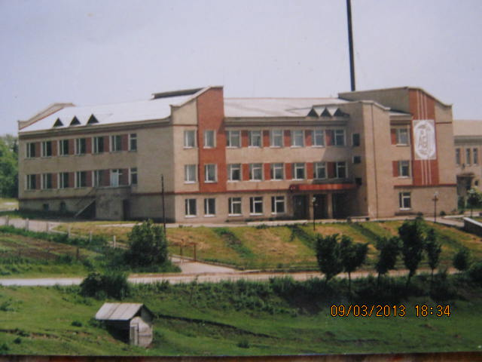

Життя пройшло у школі між дітей
Здається й зовсім небагато.
Мільйон питань! Мільйон ідей!
І кожен день у школі – свято.
Для мене школа – рідний дім,
Тут всі думки мої і мрії,
І слава, й сонце є у нім,
Та щирі помисли надії.

Початкова школа – це перша сходинка до зростання творчої особистості, на яку стають маленькі школярі. Це казковий палац дитинства, в якому вчитель має бути певною мірою дитиною. Тільки тоді діти впустять його у свій світ, де яскраве і виразне життя, гра почуттів і емоцій.
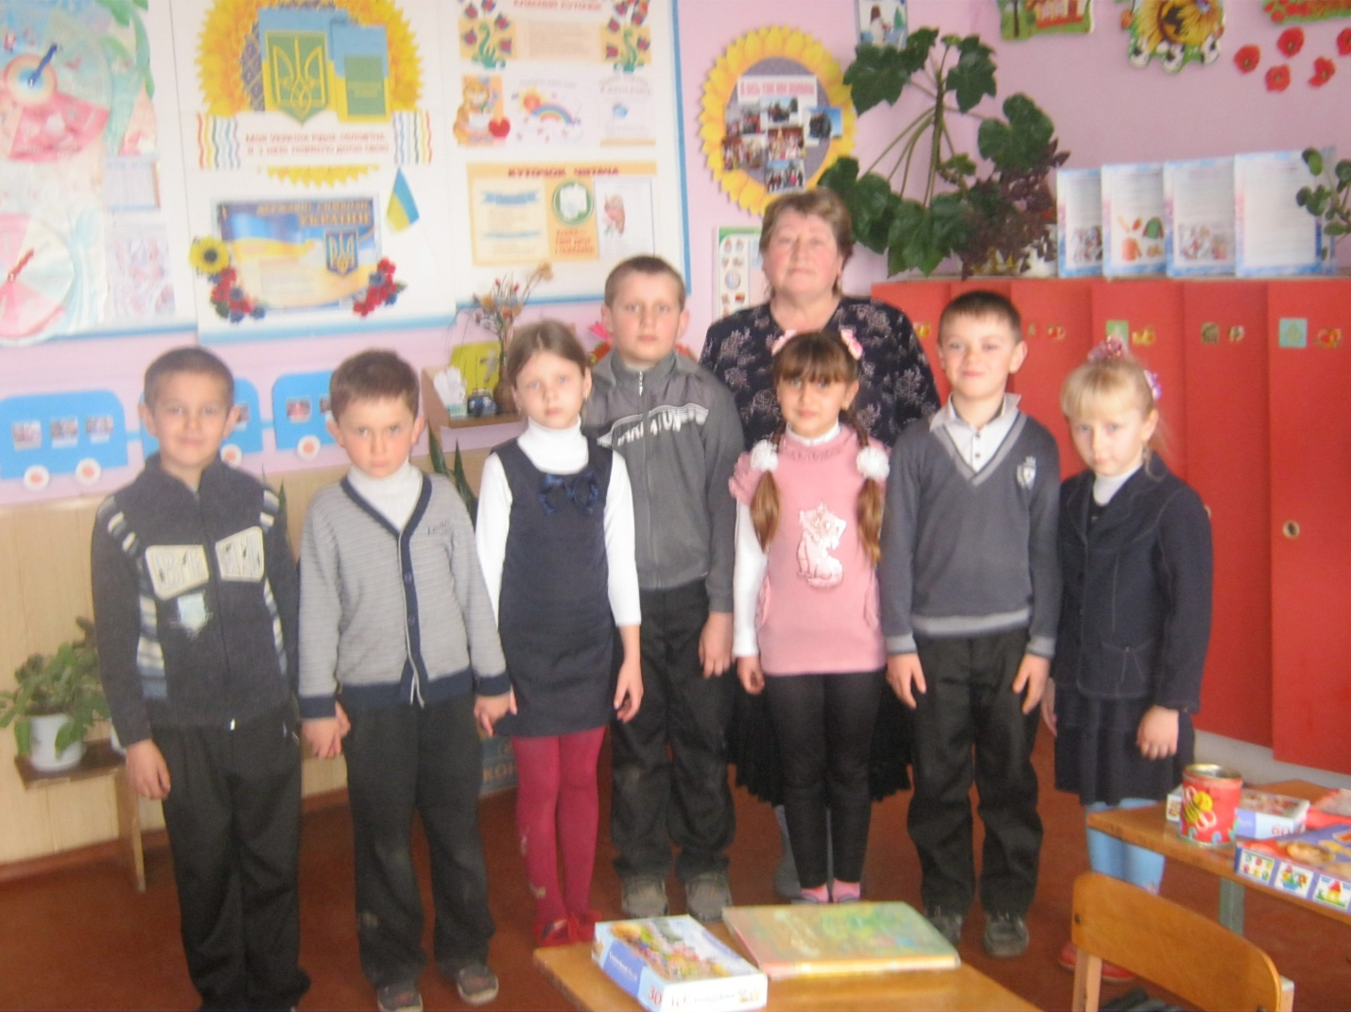
Чубчики і бантики,
Ясні оченятка,
Ви – наша романтика,
Хлопчики й дівчатка.

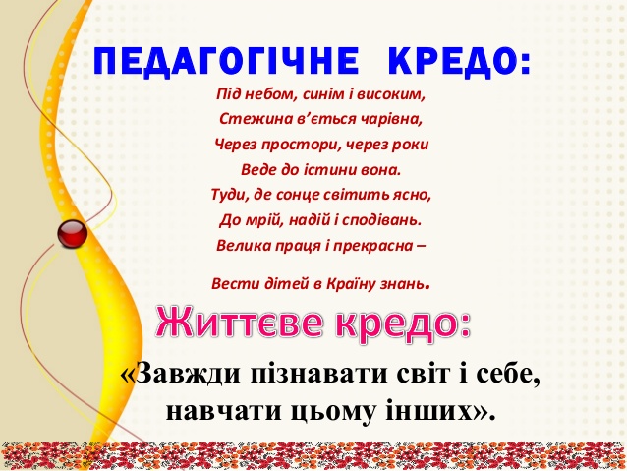

Ідеї, покладені в основу роботи вчителя

- Навчання повинно бути цікавим, яскравим, емоційно – образним. « Нудні уроки тільки й можуть, що викликати ненависть до викладача і до того, що викладається» ( Ж. – Ж. руссо)
- « Учень – це не посудина, яку потрібно заповнити, учень – смолоскип, який треба запалити»
( Стародавня мудрість)
- Урок у початкових класах повинен бути насичений наочністю і практичною над виучуваним: Я слухаю – і я забуваю, Я бачу – і я запам’ятовую, Я роблю – і я розумію.
( Стародавня приказка)

- Перетворимо ж уроки в спільне життя вчителя з дітьми, нехай урок буде або спільною роботою над новою задачею або задушевною спільною бесідою, нехай учитель не приховує під дітей свого серця, в якому діти побачать не тільки вчительську дратівливість і сухість, хай наша школа думки, людяності і поезії для дитини буде школою, сповненою людського життя і живої культурної творчості і для вчителя.
П.П.Блонський

Я беру твою руку, дитино маленька,
Щиро, бережно й ніжно в долоні свої.
Поведу через казку, не бійся, рідненька,
У незвідані далі, далекі краї.
З такими словами ми, вчителі початкових класів, звертаємося до наших наймолодших вихованців, котрі вперше переступають шкільний поріг. Початок шкільного навчання – це час великих надій і великих розчарувань, перших життєвих перемог і перших поразок, саме у першому класі і діти і батьки складають свій перший іспит, який може визначити всю подальшу долю дитини . Це також один з найбільш складних і відповідальних моментів в житті дітей, як в психологічному , так і у фізичному плані. Поступивши в школу, дитина стає школярем не відразу. Цей момент є новим віковим періодом в житті дитини, провідною діяльністю якої стає учбова діяльність.
Адаптація до школи – перебудова пізнавальної , мотиваційної і емоційно – вольової сфер дитини при переході до систематичного організованого шкільного навчання. Оптимальний адаптаційний період складає один – два місяця. Залежно від різних чинників рівень адаптації до нових умов може бути різним: високим, нормальним і низьким. Адаптація дитини до школи – процес неодносторонній: не тільки нові умови впливають на малюка, але і сам він намагається змінити соціально – психологічну ситуацію.
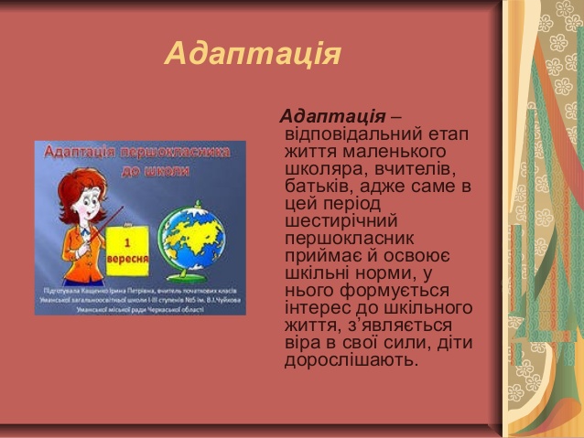
Адаптаційний період залежить від таких факторів: вік дитини, стан здоров’я, її індивідуальних особливостей( тип нервової системи, характеру), рівень натренованості адаптаційних механізмів ( перебування в дитсадку, зміна середовища, в якому проживала дитина), досвід спілкування з дорослими та ровесниками. Він включає в себе наступні завдання: познайомити дітей один з одним, створити спільну атмосферу в класі, дати можливість дітям відчути себе членом нового колективу. Всі ці завдання стануть актуальними як для вчителя, так і для батьків першокласника.
Адаптація до нових умов – складний період для малюків. Вони напружені психологічно і фізично. Метою адаптаційного періоду в 1 класі є створення у дитини уявлення про школу як місце, де вона буде прийнята і сприйнята такою, якою вона є з усіма своїми почуттями, думками , знаннями, проблемами, великими і малими подіями в особистому житті.
Тому на початковому етапі навчання великого значення набуває створення для таких дітей особливих умов, які б органічно поєднували ігровий і навчальний етапи життєдіяльності. За формою ця діяльність є ігровою, знайомою і привабливою для дитини, а за спрямованістю має навчальний характер. Ця робота сприятиме якнайшвидшій адаптації першокласників до навчально – виховного процесу, його вимог і особливостей.

Із свого досвіду вважаю, що головна роль у створенні сприятливого клімату в класі належить вчителеві . Для того і є вчитель , щоб допомогти цій дитині, яка тільки – но переступила шкільний поріг, розкритися, як квіточці, бо ж дитяча душа чиста, як пелюсточки квітів, вмитих вранішньою росою, такаж ніжна і вразлива, такаж чарівна і світла.
З перших кроків навчання дитини робота над адаптацією проводиться у рамках звичайного навчального процесу. У цей період демонструю дитині повагу, увагу, піклування і схвалення оточуючих. Це підвищує у неї почуття самоцінності, веде до формування позитивної самооцінки.
Важливе значення для безболісної адаптації дітей до систематичного шкільного навчання має розклад уроків. При його складанні дотримуюсь співвідношення навчального навантаження протягом дня, тижня з урахуванням психофізіологічних та фізичних можливостей першокласників. А для « безболісного» адаптування учнів 1 класу проводжу вправи « Сніжний ком», « Клубочок», « Дружба починається уз усмішки» , « Опиши товариша», « Скарбничка труднощів».
Успішній адаптації першокласників сприяє правильна організація навчально – виховного процесу. Готуючись зустріти першачків, реалізуючи зміст нового Державного стандарту , у нашій школі було створено всі умови для навчання і виховання цих дітей. Тут створено ігровий куточок з відповідними зонами, як цього вимагає методичне положення. Постійно накопичується науково – методичне та матеріально – технічне забезпечення.
Основним способом навчання і організації діяльності дітей шестирічного віку повинна бути гра. Працюючи багато років над методичною проблемою « Використання ігрових ситуацій на уроках і в позаурочний час» вкотре переконалася, що саме в іграх розпочинається невимушене спілкування дитини з колективом класу, взаєморозуміння між учителем і учнем. У процесі гри в дітей виробляється звичка зосереджуватися, працювати вдумливо, самостійно, розвивається увага, пам'ять, жадоба до знань. Тому вже з перших днів навчання у класі з’явився будиночок феї Фонетики, Ігрове містечко, поїзд , на якому шестирічки відправилися у країну Знань. А в куточку казки дітки постійно знайомилися з новими казковими героями. Але в змісті ігор і ігрових вправ потрібно постійно збільшувати дидактичне навантаження. Гра може бути серйозною, діловою, інтелектуально насиченою, вона повинна обов’язково мати логічне закінчення – розв’язок .
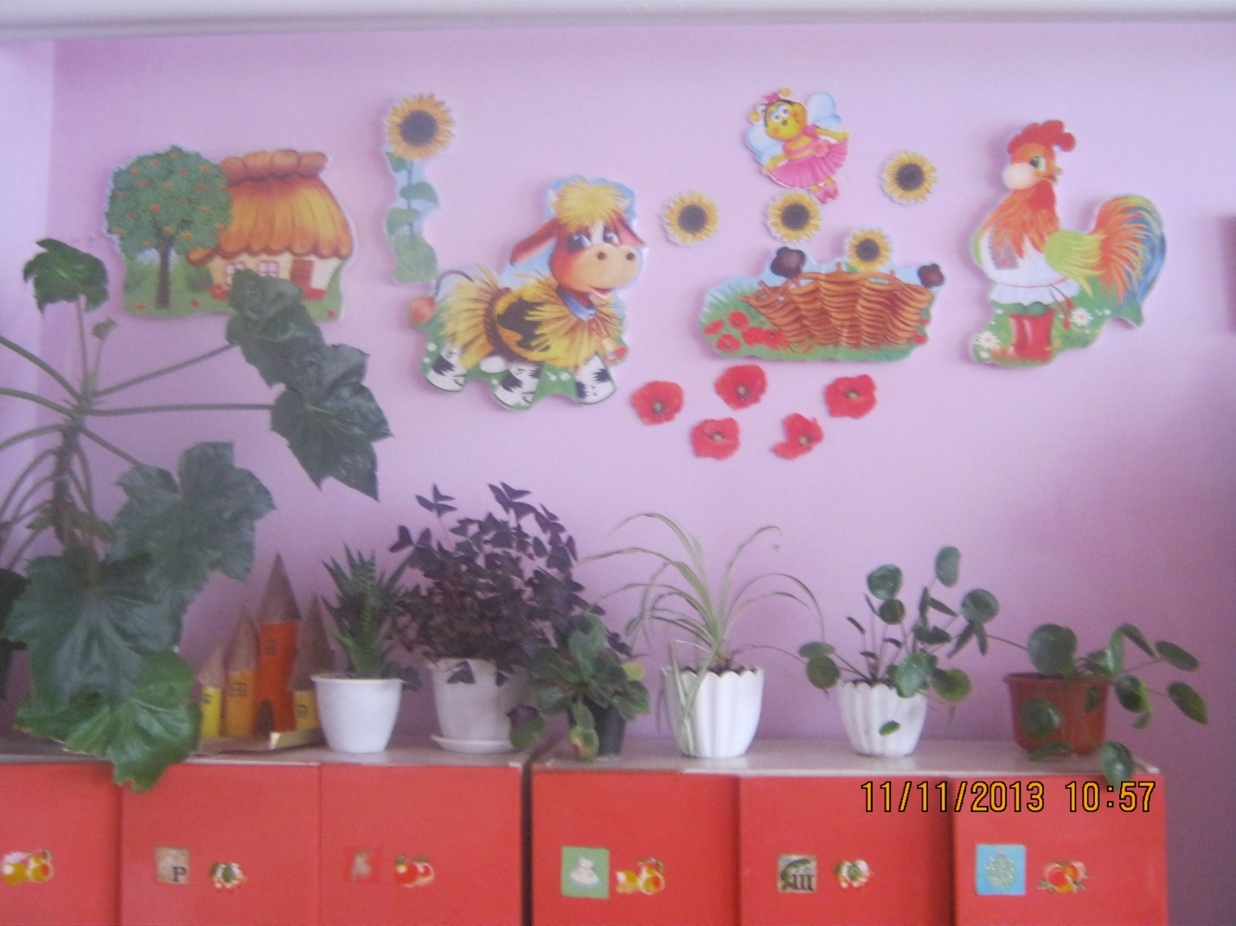

Для профілактики стомлюваності, порушення статури, зору учнів на уроках письма, мови, читання, математики через кожні 15 хвилин проводяться фізкультхвилинки та гімнастика для очей.
Навчання шестирічок відбувається не лише у класі, а й поза його межами , на повітрі. Збереження та зміцнення фізичного здоров’я учнів, їх моральне та громадянське виховання – ці складові постійно мають бути у центрі уваги кожного вчителя. Екскурсії в природу, цільові прогулянки , рухливі ігри забезпечують накопиченню чуттєвого досвіду, реальних яскравих вражень. А ще школярів чекає спортивний зал, спортивний майданчик, де завжди цікаво і весело.

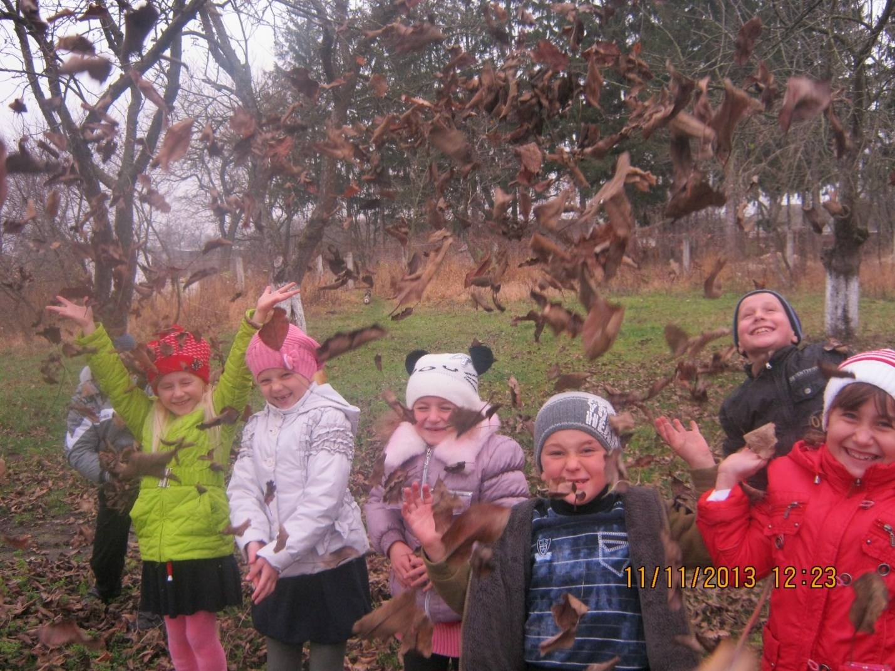
Успішній адаптації учнів сприяє тісний зв'язок школи з сім’єю . Важливо, щоб батьки, особливо на першому році навчання дитини, підтримували постійний зв'язок зі школою. Аби знати, як проявляє себе дитина, які в неї проблеми. Для кращої адаптації першачків у нашій школі організовано парту для батьків першокласників . Також було проведено відповідні заходи для батьків першокласників, а саме: конференція « Підготовка дітей до школи», батьківські збори « Наша школа: традиції, досягнення , перспективи», дні відкритих дверей, консультпункти з метою обговорення проблем успішної адаптації першокласників.

Основа батьківської позиції полягає в тому, що вдома у жодному випадку не можна дублювати школу. Батько ніколи не повинен ставати другим вчителем. Основне завдання батьків в допомозі першокласникові – емоційна підтримка, надання максимально можливої самостійності в організації його власних дій по виконанню шкільних правил.
До закінчення початкової школи у дитини формується працьовитість, старанність, дисциплінованість, акуратність, змінюється відношення до учбової діяльності, формується інтерес до результатів своєї праці.

Найважливіше у цей нелегкий для дитини період – щире, ласкаве слово вчителя. Кажуть: як май Бога в душі, так май для учня слово в душі, бо воно – найперший учитель. І це слово треба мовити так, щоб дитина повірила в свої сили. Потрібно уважно вислухати кожну дитину, добрим, заспокійливим і ненав’язливим поглядом побачити те, що не здатен зафіксувати жоден прилад у світі. Це і є та мить духовної спорідненості вчителя та учня, яку можна назвати вмінням зазирнути в душу дитині. То ж хай щастить вам, любі першокласники , у шкільному житті!
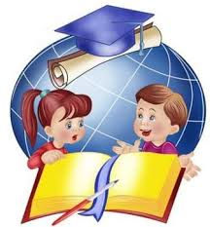

Кожен свій урок намагаюсь зробити грою, світом казки, творчості, дитячої фантазії. Впроваджую інтерактивні форми і методи роботи, нестандартні підходи до організації праці, створюю» ситуацію успіху». Найкраще навчає той, хто вчить цікаво.
Тому вже багато років працюю над проблемою:

Використання ігрових
ситуацій на уроках і в
позаурочний час.
Нестандартні уроки.

Чарівний світ дитинства - гра

Дидактична гра в житті кожної дитини займає особливе місце і є одним із засобів розвитку пізнавальної активності школярів у процесі навчання. В.О.Сухомлинський писав: « Без гри не має і не може бути повноцінного дитячого розвитку. Гра – це величезне світло, через яке в духовний світ дитини вливається життєдайний потік уявлень, понять про навколишній світ».
Чому гра так подобається дітям? Тому що вона дарує їм радість і захоплення , пробуджує у душі кожного з них добрі почуття, роздмухує вогник дитячої думки і творчості. Вона дає змогу привернути увагу й тривалий час підтримувати інтерес до тих важливих і складних завдань, властивостей і явищ, на яких у звичайних умовах зосередити увагу не завжди вдається. І перед нами постає питання: як зробити урок не тільки продуктивним і результативним, а й цікавим. Таким, що запалить животрепетну іскорку допитливості в очах дитини, збереже стійку увагу протягом усього уроку, зародить бажання і навіть жадобу вчитись. Відповідь на це питання – гра! Під час гри у дитини найповніше виявляються і розвиваються індивідуальні можливості, здібності, пам'ять , мислення, загострюється увага. Ігрову форму занять створюю за допомогою ігрових прийомів і ситуацій, які дозволяють активізувати пізнавальну діяльність учня. Ігри проводжу систематично на кожному уроці , починаючи з елементарних ігрових ситуацій ,поступово ускладнюючи й урізноманітнюючи їх у міру нагромадження в учнів знань , вироблення вмінь і навичок , засвоєння правил гри . Перед проведенням ігор доступно викладаю сюжет, розподіляю ролі, ставлю перед дітьми пізнавальне завдання. Щоб гра не набридла , вношу у неї деякі зміни, ускладнюю завдання . Готуючись до занять, чітко продумую послідовність ігрових дій, організацію учнів, тривалість гри, її контроль , підбиття підсумків за оцінку. Пояснення під час гри – лаконічне і зрозуміле , пробуджує інтерес. Захопившись грою, дитина не помічає , що вчиться, запам’ятовує нове, орієнтується у надзвичайних ситуаціях, що поповнюють запас її понять, уявлень, розвивається фантазія.
На протязі багатьох років педагогічної практики працюю над проблемою «Використання ігрових ситуацій на уроках і в позаурочний час. Нестандартні уроки».За роки роботи з молодшими школярами випробувано багато різних форм і методів навчання та виховання. Але скільки б не працював учитель, труднощі в його роботі не зникають, лише змінюється їхній характер. З перших днів навчання в школі не шкодую часу на уроках , щоб якнайскоріше привчити дітей до порядку на робочому місці, користуватися підручником, виконувати єдині правила оформлення письмових робіт. Відповідно до цього клас оформила так, щоб дітям у ньому було затишно і цікаво жити та працювати. На передній стіні класу, поряд із дошкою знаходиться складова таблиця та « Будиночок феї Фонетики», «Числова вулиця», по якій крокують мої учні на уроках математики. Ще в нашому куточку казки живуть улюблені герої дітей: півник – голосисте горлечко, солом’яний бичок, бджілки – трудівники. Прагну постійно удосконалювати і створювати щось нове у класі.
Формування навичок читання – тривалий і складний процес, що потребує постійної уваги до занять і забезпечується добором навчального матеріалу та відповідними методичними прийомами ведення уроку. Саме тут і застосовую різноманітні загадки, прислів’я , приказки, скоромовки, ребуси , вірші, які містять багатий пізнавальний матеріал. А ще ігри . Без них не уявляю уроку. На перший урок навчання грамоти в клас приходять два іграшкових гномики Аз і Бука, які вводять першокласників у країну букв і звуків. Букви живуть у теремках. Ті, що позначають голосні звуки, - в червоному, приголосні – в синьому, а ь – в жовтому. Яскраво оформлений посібник допомагає дітям запам’ятати важкі для них терміни. Зясувати поняття букви, звука.
Тому й приходять до нас казкові герої: Лисичка – хитрунка, Їжачок – колючий бочок, Білочка – умілочка, Зайчик – словознайчик. Чарівним ключиком відкривають двері буквеного теремка, тоді буква, що вивчається , « виходить» із своїх « дверей» і прямує на вулицю Дзвінких голосів чи Твердих характерів. Далі вміла Указочка веде виучувану букву в гості до інших букв, утворюються склади (діти читають за указкою). Разом із жабкою – скрекотушкою діти стрибають по «острівцях» складів ( утворюють і читають слова із складів). На уроках читання мені допомагає магнітна дошка, на якій діти складають слова, речення. Виставляю склади і кажу дітям: на дошці були слова, а білочка зробила шкоду – махнула хвостиком, слова й розсипались. Зайчикові дуже хочеться прочитати ці слова. Допоможемо? Діти із задоволенням складають слова. Читають. Інша гра. «Знайди букву». На магнітній дошці стоять літери, які переплутав Незнайко. Ці літери треба поставити на місце. Дуже цікава дітям гра « Буква до букви в гості прийшла». Це подорож у незвичайну країну « Букварія». Тут живуть букви і вони часто ходять в гості одна до одної. І ось зараз до букви М прийшла буква А , а потім ще завітала К . Яке слово вони утворять? Є ще цікава гра « Склад загубився». Діти, ви знаєте, що наш ведмедик Волоханчик також ходить до школи. Він любить читати, вміє складати слова з кубиків. Але сьогодні , складаючи слово, загубив один склад і ніяк не може знайти. Перший склад у ведмедика ли, а останній - ця. Який склад загубив Волоханчик? Пошукайте його у своїх касах.
Так гра за грою, буква за буквою, склад за складом опановують учні навички читання. У їхньому шкільному житті появляється край Пізнайка, дорога Випробувань, володіння Кота – Леопольда, місто Олімпійськ, Палац Мудреців, гора Олімп, долина Чудес. Враховуючи те, що діти дуже люблять ігри – драматизації, на уроки ми запрошуємо гостей з « Лісової школи»: обережного Зайчика, хитру Лисичку, трохи незграбного Ведмедика. Ці герої разом з першокласниками входять у навчальний процес. Ось фрагмент гри. Сьогодні у нашій шафі хтось наробив шкоди. На всіх рухомих кубиках порозганяв склади. Напевно, тут побувала Мишка – Норівка. Та ви , діти, старанні і зможете поновити ці слова. Діти складають слова, записують їх, читають. Під час розвитку навичок читання застосовую ігри» Піраміда», « Падають шишки».Дуже корисними є спеціальні ігри на розвиток пам’яті , вироблення стійкої уваги: « Засічка – кидок»( при слові « кидок» всі починають читати на максимальній швидкості, « засічка» - читання зупиняється), « Відгадай» ( вибіркове читання), « Хвиля» ( починають читати у довільному темпі вголос, поступово збільшують силу голосу, доходять до вершини і починають зменшувати). Є ігри, що вчитель використовує для читання в парах: « Луна або Папуги», « Вовчик і Зайчик». Одне речення читає один учень, а друге – інший. Потім читання повторюється знову. Під час читання одним учнем другий уважно стежить за правильністю. В процесі ознайомлення дітей з ліричним жанром вчитель користується різноманітними ігровими прийомами , які сприяють розвиткові умінь слухати , говорити і читати , дозволяють формувати уявлення учнів про віршовану форму, риму, систематизувати читацький кругозір. Так, при знайомстві з римою використовую гру « Схожі хвости»( мишка – кішка, Гришка, книжка, доріжка …).
Люблять діти уроки позакласного читання, всі учні старанно до них готуються. Такі уроки – часто нестандартні, у вигляді КВК, подорожей, у віршованій формі. Такі уроки залишають у душі дитини глибокий слід.
Мовні ігри мають велике значення для розвитку мовлення і мислення учнів, вони активізують і збагачують їхній словниковий запас, привчають проводити аналітико – синтетичну роботу над словом і реченням. Оскільки основне завдання уроків мови – навчити дітей грамотно писати, то розвиток фонематичного слуху – це основа успіху. Важливу роль відіграють перші уроки письма, адже на них закладаються основи каліграфічного грамотного письма школярів. Саме від них залежить, яким буде почерк дитини, наскільки грамотним виросте сьогоднішній першокласник. На уроках письма друковані букви потрапляють на кінчик Чарівної ручки і перетворюються на жителів країни Каліграфії , щоб « жити» на сторінках учнівських зошитів. Тут вони стають стрункими, граціозними, щоб сподобатися суворому вчителю Чистопису, бо саме він оцінює їхню поставу і поєднання з іншими буквами. Часто проводжу на письмі з дітьми ігри « Вгадай букву», « Чия це шапочка», « Ланцюжок слів», « хто це зустрівся мені у гайку?» і багато інших. Гра « Хто у нас Зірке Око?» привчає дітей ретельно перевіряти написане, зіставляти зі зразком. Одержати значок – символ « Зірке Око» і тиждень носити його – дуже приємно для кожного. Весь клас старанно виконує правила гри: при списуванні – жодної помилки. Якщо сам знайшов і сам виправив – помилка не зараховується.
Для кращого зацікавлення використовую віршовані правила про різні частини мови. У нас «працює» « Магазин правил», тут дітки купують правила у Мудрої Сови. Невід ємною частиною уроків мови є розвиток зв’язного мовлення школярів. Часто готую нестандартні уроки мовлення: урок – казка, урок – прогулянка, урок – загадка, віршовані уроки.
У народі кажуть: « Людина що бачить, те вона і знає», саме це прислів’я передає спосіб мислення молодших школярів, бо їхнє бачення світу образне. Тому вивчення математики в першому класі неможливе без широкого використання різноманітного унаочнення та дидактичного матеріалу. Це, в першу чергу, лічильний матеріал, набори геометричних фігур, сюжетні та казкові герої. При вивченні чисел першого десятка на кожному уроці діти «крокують» Числовою вулицею, де у своїх будиночках – теремках живуть цифри. Із Числової вулиці числа заходять у більші будиночки, де своїм складом утворюють інше число.
« Само собою зрозуміло, що діти не повинні виучувати ніяких арифметичних правил, а самі відкривати їх», - писав К.Д.Ушинський. Саме в грі слід шукати можливості для успішного засвоєння математичних ідей , понять, формування необхідних умінь і навичок.
Дидактичні ігри використовую на уроках математики для ознайомлення дітей із новим матеріалом, для закріплення і при повторенні , для повнішого і глибшого їх осмислення, формування обчислювальних , графічних умінь і навичок, розвитку основних прийомів мислення, розширення кругозору. Використання ігрового прийому для пояснення мети уроку, який тісно пов'язаний з пізнавальними інтересами учнів, дуже важливо. На уроці пропоную пограти « в магазин». « Продавець» і « покупець» швидко лічать, а діти стежать за правильністю розрахунків. Так у грі учні тренуються в додаванні й відніманні. В процесі проведення уроків математики з елементами гри реалізуються ідеї співдружності , змагання, самоуправління, виховання відповідальності кожного за результати своєї праці, формується мотивація навчальної діяльності й інтерес до предмету.
Дидактичні ігри добираю згідно з програмою, їх приносять дітям на уроки казкові герої, учні « Лісової школи». Їм подобаються такі ігри: « Знаю», « Вгадай число», « Знайди помилку», « Яке число задумано», « Жива лічба», « Математика в темноті», « Кмітливе око», « магічні квадрати». Люблять учні непрості завдання з логічним навантаженням, які пропонує Лисичка – хитрунка, що присутня майже на кожному уроці. Склад чисел краще засвоїти допомагають « веселі чоловічки», « котик – воркотик». При ознайомленні з задачею, учні спочатку губляться в розмежуванні задачі на частини: умова, питання, розв’язання , відповідь. Я зробила яскраві корони з цими написами і повісила в куточку « Задача». Бажання обігрувати вправу було неабияким. Діти надягають корони, беруть числа для складання умови, розв’язання , відповіді і задача оживає перед ними. Причому, всі строго контролюють себе і товаришів, щоб кожний персонаж сказав тільки свою частину задачі. Так легко і засвоювали її структуру. Використовуючи дидактичні ігри вже з першого класу на уроках математики можна помітити, що у першокласників відбуваються відчутні зміни у його мисленні: розвивається уміння аналізувати, узагальнювати, робити висновки, доводити доцільність своїх дій.
Сучасний урок математики неможливо уявити без застосування комп’ютера , мультимедійних засобів, які допомагають на будь – яких етапах уроку. Використання ігрового прийому для пояснення мети уроку, тісно пов'язаний з пізнавальними інтересами учнів. На уроках математики можливі і спортивні ігри. Потрібно заздалегідь приготувати картки з нескладними прикладами і відповідями. На одних картках - відповіді правильні , на інших неправильні. Вчитель по черзі показує картки, а учні у відповідь роблять певні рухи. Але потрібно усвідомити, що добираючи ігри, продумуючи ігрову ситуацію, необхідно обов’язково поєднувати два елементи – пізнавальний та ігровий. Створюючи ігрову ситуацію відповідно до змісту програми, мусимо чітко спланувати їх, щоб розвивати творче мислення на досягнення поставленої мети.
Виконуючи вимоги програми з основ здоров’я використовую практичну, ігрову індивідуальну та групову діяльність учнів. З метою закріплення вивченого матеріалу застосовую гру « Фантазери» ( Про що може мріяти здорова людина), гру – пантоміму « Без слів» ( Розказати, чим найбільше ви любите займатися у своєму куточку відпочинку), « Вгадай страву за описом», яку учні виконують в парах . Не менш цікавою є гра – подорож по річці Охайності. Ігри потребують від учнів зібраності, витримки, бажання допомогти відстаючому, виховується культура, спілкування дитини з колективом.
Використовуючи ігри екологічного спрямування ( « Склади розповідь», « допитлива ворона», « Впізнай за голосом», « Знайди зв'язок «, « Білочка – злодійка» даю дітям зрозуміти, що нерозумне втручання в природу може викликати істотні зміни як усередині самої екосистеми, так і за її межами. Під час таких ігор у дітей розвивається також готовність до правильної взаємодії з довкіллям. Тут дуже важливо, щоб учні безпосередньо вміли спілкуватися з природою. Однак відчуття краси природи не приходить саме собою . Його треба виховувати з раннього дитинства.
В позаурочний час використання рухливих ігор екологічного спрямування сприяє формуванню в учнів таких позитивних моральних рис, як співчуття, співпереживання, доброту, милосердя.
Різноманітні ігрові прийоми використовую на уроках образотворчого мистецтва. Тут найчастіше гостями бувають Олівець – малювець, Чарівний пензлик. Вони пропонують дітям цікаві вправи, загадки, приносять репродукції картин відомих художників , пропонують малювання під музику.
Гра є незмінним важелем розумового розвитку дитини. Учням подобаються ті види навчальної діяльності, які дають їм матеріал для роздумів, можливість виявляти ініціативу і самостійність, потребують розумового напруження , винахідливості та творчості. Переоцінити значення гри в житті важко. А уявити дитинство без гри неможливо.
Кожен учень – творча особистість

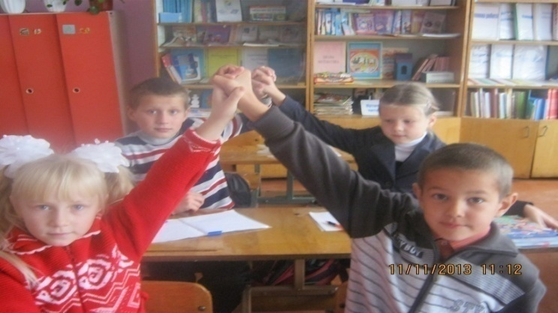

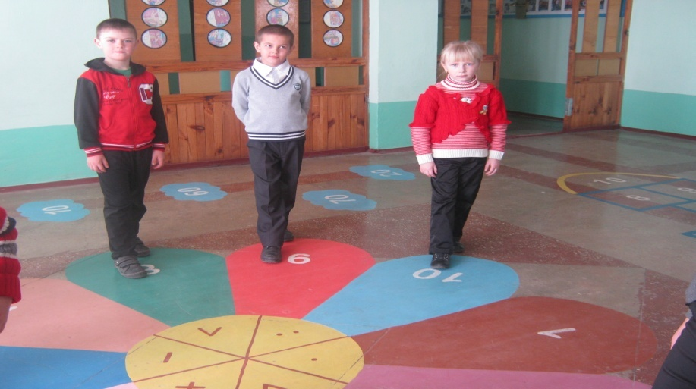

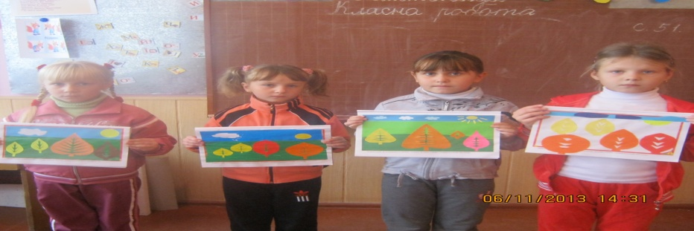
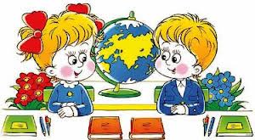

Учися, першокласнику!
Відкрий науки світ.
Хай буде мрійним, радісним
В науку твій політ.

Життя школярів у нашій школі завжди охороняють доброзичливі феї: дружба, взаємоповага та щира допомога. Кожний з них ніби особливий вогник, які об’єднавшись разом створили велике тепле сяйво - дружні класи! Школа завжди зустрічає своїх вихованців з любов’ю . А для чого потрібно вчитися – першокласникам допоможе дізнатися казка.

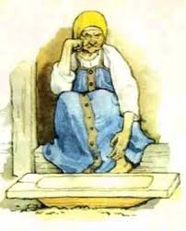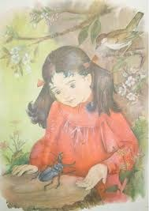
Стара казка на новий лад
« Про науку»

Давним – давно в одній країні жила дівчинка, яку звали Марічка. І нічогенька була , однак мала ваду: не хотіла нікого слухати, нічим не цікавилася. Жила вона з бабусею , і та турбувалася: ким виросте її онука. Адже таким людям дуже тяжко буває в житті. Коли старенька намагалася щось їй розповісти, пояснити Марічка повторювала: « Я ще маленька! От виросту – тоді і вчитимеш». Бабуся тяжко зітхала і ставала дуже сумною. « Впертість - дуже погана риса характеру. Якось треба її вчити. От тільки як . Друзів у неї мало», - думала старенька.
Дівчинка часто блукала сама, незважаючи на бабусині застороги. Таким був і той літній день. Не сказавши бабусі ні слова, вона вирішила помандрувати. А так, як Марічка була неуважна, швидко опинилась в незнайомому місці. Дівчинка не злякалась і вирішила шукати дорогу додому. Так Марічка опинилась на окраїні лісу. Вона дуже втомилась і сіла під деревом відпочити. Не зогляділась як і задрімала…
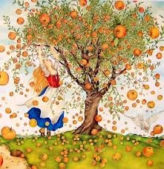
Марічка здивовано дивилася навколо, все було незнайоме. Тут її погляд зупинився на яблуньці , гілля якої аж до землі прогиналось під вагою яблук. Їх було дуже багато. Дівчинка підійшла ближче. Вона здивовано оглядала яблуньку. І тут почула, як хтось прошепотів: « Дівчинко, допоможи мені!». Марічка оглянулась. Не було навколо жодної живої душі. « Дівчинко, я тебе прошу, допоможи!». Це говорила яблунька. Вона благала про допомогу. « Але як я можу тобі допомогти?», - здивовано запитала Марічка. « Зірви з моєї крайньої гілочки хоча б з двадцять яблучок, - промовила яблунька. Це полегшить вагу і мені стане краще». « Але я не вмію рахувати», - соромлячись сказала Марічка. «Ти вже не така й маленька. Чому ти не вмієш? Невже не було тебе кому вчити?» . Дівчинка почервоніла. Їй було так соромно вперше в житті. Вона могла б допомогти яблуньці, але через свою впертість цього не зробить. « Що ж робити, адже під вагою яблук мої гілочки відломляться і я загину»,- сумно говорила та. « Я мушу тобі якось допомогти. Потерпи, я щось придумаю».
Марічка кинулась бігти, сама поки не знаючи куди. Дівчинка помандрувала вперед і вже незабаром опинилась на березі річки. Вона присіла на хвилинку відпочити. Її погляд зупинився на воді. Майже зверху плавали карасики і було видно, що вони це робили дуже повільно. Марічка підійшла ближче до води. « Дівчинко, допоможи!», - почула вона. « Що з вами?», - прошепотіла Марічка. « Ми захворіли, допомогти нам можна лише тоді, коли прочитаєш надпис на папері, який валяється он там недалеко. Це лихі люди тут відпочивали і щось вкинули у воду. Від цього вона забруднилась і ми захворіли». Дівчинка була червона від сорому. Вже вдруге вона не може допомогти через свою необізнаність, впертість. Марічка знову кинулась бігти. « Що ж робити? Треба покликати когось на допомогу», - думала вона. Пробігши кілька метрів, побачила стареньку , яка відпочивала на пеньочку. « Бабусю, допоможіть!». Марічка швидко розповіла їй про все, що з нею трапилось. « Я вже дуже стара, мені тяжко ходити. Але невже ти не зрозуміла, що мусиш сама це все зробити?». « Але ж я не вмію ні рахувати, ні читати. Де можу всього цього так швидко навчитись?». « Є така країна Наука. Якщо дуже – дуже захотіти, то туди можна потрапити. Там вчать всього, що людина хоче». « Я дуже мрію потрапити до цієї країни!», - постійно промовляла Марічка. Бабуся доторкнулася до неї якоюсь паличкою і дівчинка опинилася в незнайомому місці.
Тут було все таке казкове і цікаве. Будиночки стояли у вигляді різноманітних фігур, а по вулиці бігали хлопчики, схожі на цифри. « Ти хто?», - запитували вони в неї. « Я – Марічка. Дуже хотіла сюди потрапити, щоб чогось навчитися». « Давай пограємось. Мене звати Один, а ось мій братик Двійка. Нас багато і ти зі всіма познайомишся», - весело розповідали хлопчаки. Граючись з ними, дівчинка їх всіх запам’ятала .А коли вони стали в ряд, Марічка назвала цих хлопчиків і зрозуміла, що цифри вже знає. Потім друзі її привели до містечка, де жили літери. Воно називалось Алфавіт. Там дівчинка подружилась з літерами і була дуже щаслива, що знайшла стільки друзів. Марічці треба було поспішати, адже на її допомогу чекали . « Яка цікава ця країна – Наука! Я неодмінно ще побуваю тут. Адже стільки всього можна навчитись. Тільки б запам’ятати дорогу сюди».
Марічка так поспішала , що зачепилась за пеньочок і впала… Дівчинка прокинулась. Хтось кликав її. Неподалік стояла бабуся. « Марічко, я дуже за тебе хвилювалась! Де ж ти так довго блукала?», - пригортаючи до себе онуку, говорила вона. « Бабусенько, я була в цікавій країні, яка називається Наука. Багато чого там навчилась: рахувати, читати», - щебетала онука. Вона намагалась пригадати всіх своїх друзів, але не змогла. Дівчинка розплакалась: « Як же я допоможу яблуньці, карасикам?» Марічка розповідала про свої пригоди бабусі, а та тільки посміхалася. « Добре серце у тебе все – таки. А ще я радію, що ти багато чого зрозуміла, хочеш все знати. Отже, в країні Наука ти неодмінно побуваєш», - загадково посміхнулася бабуся. А як ви, дітки, гадаєте, чи потрібно і вам побувати в цій країні?
Автор казки: Антонюк Л.Я.

Найважливіше в роботі вчителя – це завжди пам’ятати, що кожна дитина - особистість, і знайти до неї ключик – то мудрість учителя. Учень має відчути, що він потрібний, що його чекають у школі, вірять у нього. І , мабуть тому, у нас на уроках завжди весело і цікаво. Ось фоторепортаж із нашого шкільного життя.

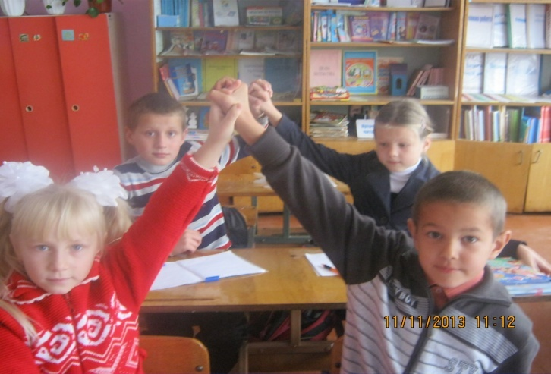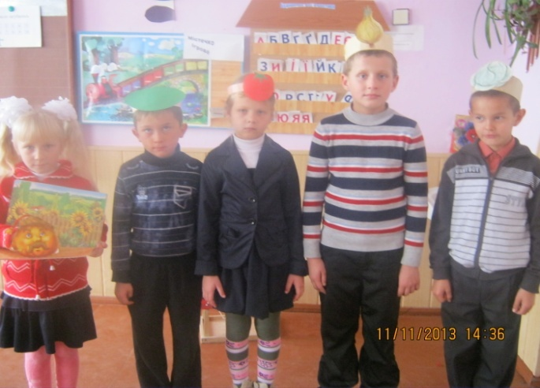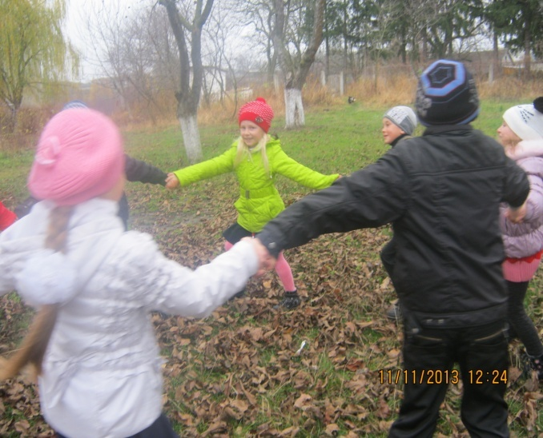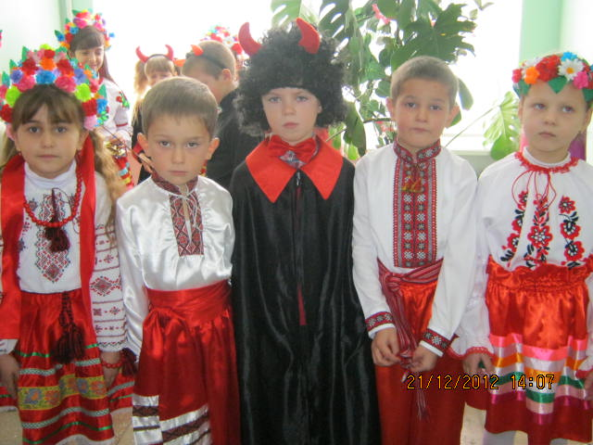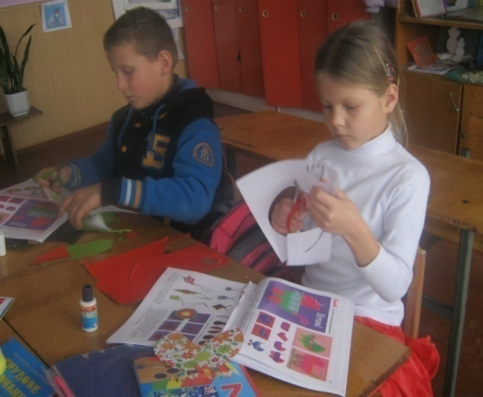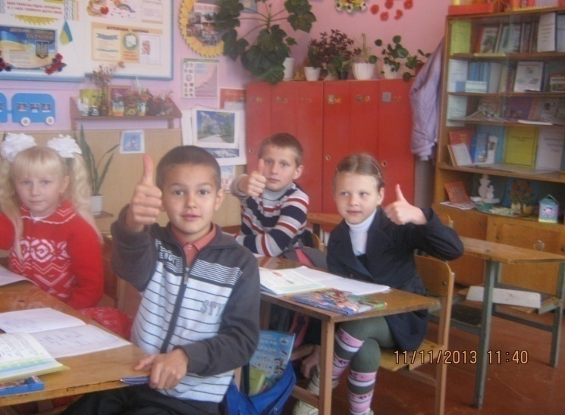

Учитель готується до хорошого уроку все життя.
Така духовна і філософська основа професії і технології
нашого труда: щоб дати учням іскорку знань,
учителю потрібно увібрати ціле море світла.
В. Сухомлинський
Кожен ранок у школі розпочинаю з «ранкових зустрічей», де діти в ігровій формі створюють позитивний настрій, ефективно спілкуються, піклуються про інших, вчаться знаходити спільну мову і поважати один одного, налаштовуються на успіх протягом дня, а все це створює ситуацію успіху кожного члена колективу.
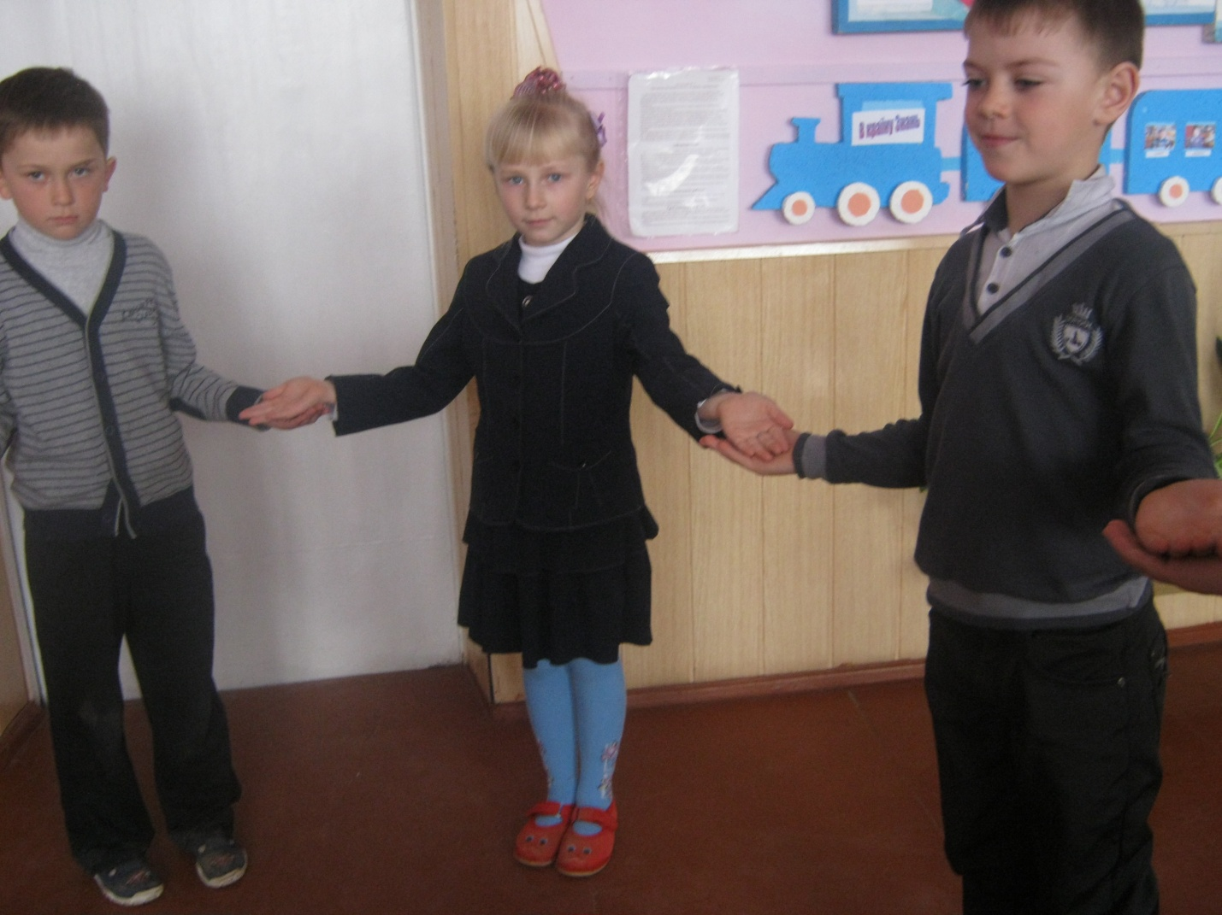

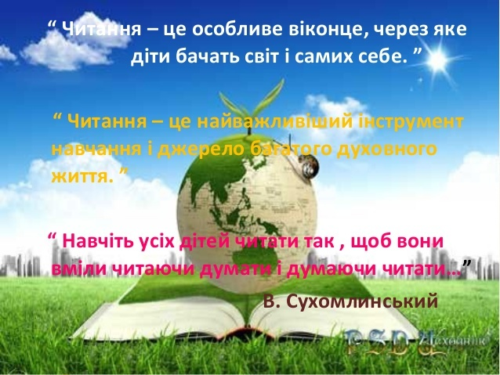
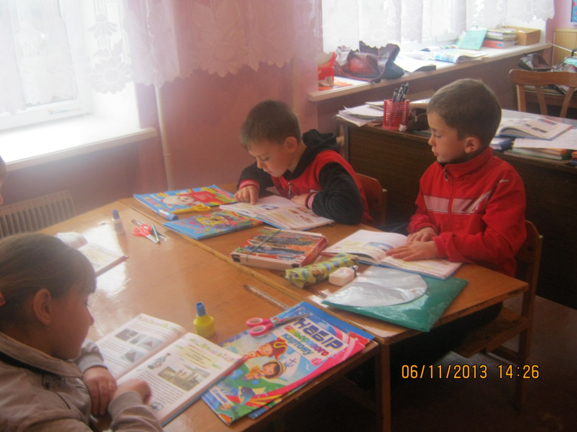
В історії розвитку людства читання завжди відігравало важливу роль. Сьогодні читання пронизує усі сфери нашої життєдіяльності.Щоб читати добре, потрібно читати зацікавлено і багато. Як залучити та утримати увагу учнів, розвинути інтерес до читання, який потім не згасне?
Щоб сформувати в учнів любов до книжки, інтерес до неї , вже з перших уроків застосовую гру. До дітей приходять Лисичка – хитрунка, Їжачок – колючий бочок, Білочка – умілочка, Зайчик – словознайчик. Веселі і цікаві завдання їм дає Маша з мультфільму « Маша і Ведмідь».
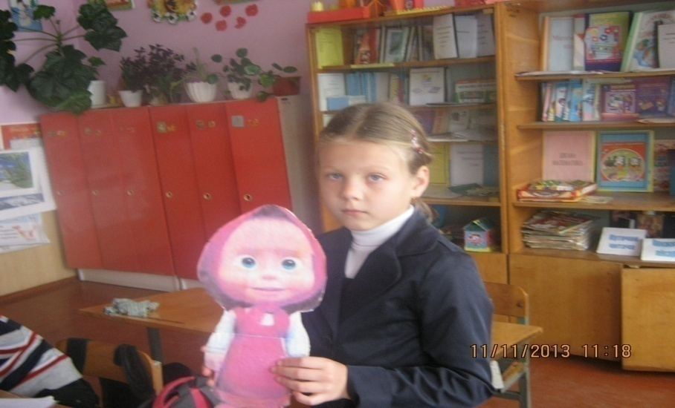
Наприклад : вона пропонує гру « Водолази».
Мета гри: вдосконалення техніки читання.
Дітям відводиться в тексті певний абзац, вони читають його на одному подиху.
« Зіпсоване радіо»
Всі учні читають текст. Через деякий час подається команда « Стоп!» Кожен учень читає те слово, на якому він зупинився. Інколи виходить цікавий текст.
Гра « Посади парашути»
Мета гри: вдосконалення вмінь будувати словосполучення.
Парашути опускаються на галявину. Кожний парашут треба посадити на свою галявину. Слова на парашутах: щітка, рушник,туман . Слова на галявинах: махровий, зубна, густий, білий.
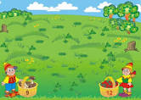
Велику перевагу на уроках віддаю інтерактивним технологіям. Під час уроків застосовую елементи інтерактивних методик. У роботі задіяні всі діти класу, учні вчаться працювати у групі, в парі. Використовую такі вправи – « Обговорення», « Вузлики», « Мозковий штурм», « Асоціативний кущ», « Роби як я». Дуже дітям подобаються інтерактивні дидактичні ігри « Кмітливчики», « Модельєри», « Дотепники», « Рятівники», « Чарівна скринька»
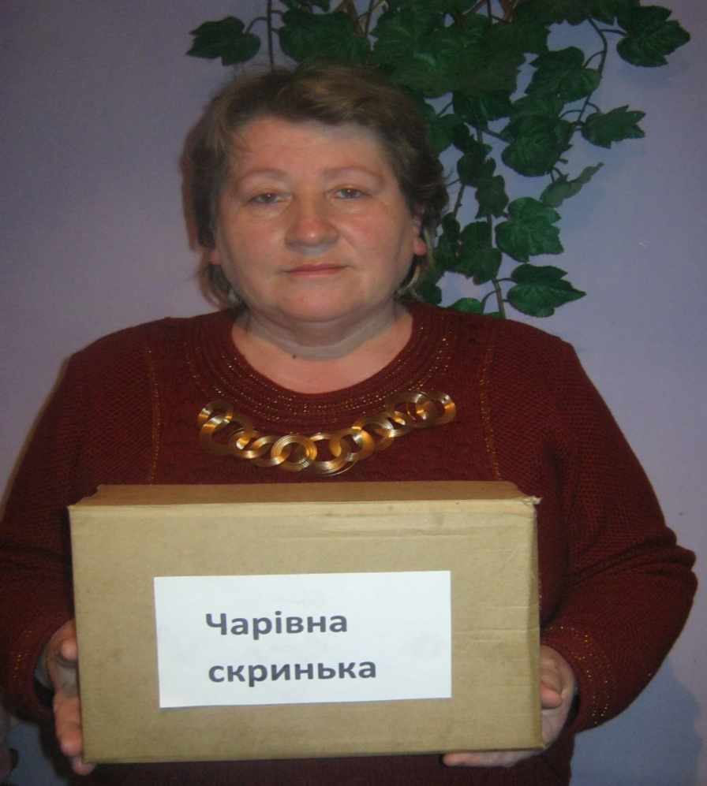

Цікаво у нас проходить гра « Ланцюжок слів».
Мета : збагачувати словниковий запас слів.
Я пропоную дітям скласти довгий поїзд зі слів, кожне слово повинно « тягнути» за собою наступне. Для заохочення учнів це завдання пропонується для кожної групи. В кого найдовший ланцюжок – той і переміг.
Зима – снігова, холодна – сніг, вітер – північний, міцний, сильний – людина – розумна, смілива, радісна – день, вчинок – гарний, добрий.
« Казкові вітражі» . Це завдання полягає в тому, що дитина повинна пригадати всіх дійових осіб конкретної казки і з’єднати знайомі персонажі з різних казок та придумати свою нову казку. Пригоди героїв переплітаються і виникає нова казка.
Весело проходить дидактична гра « Кола на воді». Діти вибирають довільне слово. Воно записується на дошці стовпчиком . На ці букви добираються нові слова, до слів – речення. На основі отриманих результатів складають оповідання, казку, веселу історію, вірш.
Щоб донести красу рідної мови до кожного школяра, викликати бажання оволодіти нею досконало і зробити цей процес цікавим, захоплюючим на допомогу вчителю дидактичні ігри, інтерактивні методи навчання.

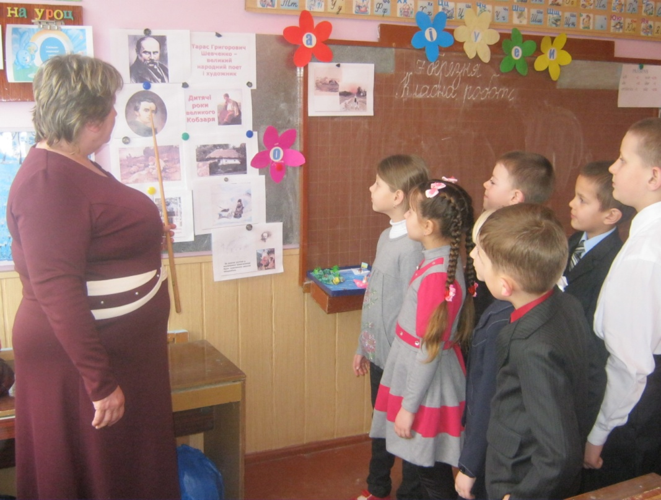
Дидактична гра – цінний засіб виховання розумової активності

Сьогодні, а тим паче завтра, математика тією чи іншою мірою буде потрібна великій кількості людей різних професій, і не лише математикам. Знання ці потрібні не заради знань, а як важлива складова особистості, яка включає розумове, моральне, естетичне та фізичне виховання й розвиток. Особлива роль математики – в розумовому вихованні, у розвитку інтелекту.
Ігри, які використовую при вивченні всього курсу математики, добираючи відповідні математичні завдання до дидактичної мети уроку.
Гра « Хто більше збере ягід»
Мета: закріпити табличне множення і ділення.
Зміст: на картках із зображенням ягід на зворотній стороні написані завдання. Учні, обчислюючи їх, записують відповіді на дошці, а картки складають на купку. Коли всі завдання виконані, перевіряється правильність їх обчислень і підводиться підсумок: у кого більше зібрано ягід, той і переможець.
42 : 6

Гра « Допоможем Червоній Шапочці»

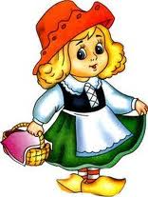 5 + 3 7 – 5 6 + 4 8 – 4 6 – 6
Мета: закріпити засвоєння додавання і віднімання чисел в межах 10»
Зміст : йдучи до бабусі, Червона Шапочка заблукала. Але на стежині лежать квіточки, які допоможуть їй знайти шлях до бабусі. Щоб підняти ці квіточки, потрібно розв’язати приклади. Давайте допоможемо Червоній Шапочці.
Гра « Сніговичок посміхається»

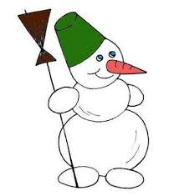
Мета: перевірити засвоєння розв’язування виразів на дві дії.
Зміст: помічник Діда Мороза Сніговичок перевіряє володіння лісу. Але щось він невеселий. Давайте прикрасимо йому чобітки, шарф і капелюха яскравими геометричними фігурами. Але для цього потрібно розв’язати приклади, які записані на геометричних фігурах.
Ви поділені на три команди:
І команда – ( кружечки)
ІІ команда – ( трикутники)
ІІІ команда – ( ромбики)
І команда ІІ команда ІІІ команда
3 + … = 7 7 – 2 + 3 = 7+ 3 =
9 - … = 6 2 + 3 + 4 = 6 + 2 =
… + 2 = 9 1 + 5 – 2 = 9 – 4 =
Різнокольорові геометричні фігури з відповідями прикріплюються на зображення Сніговика.
- Сніговик посміхається.

Рідна мова – як музика.
Вона звучить для кожної людини з дитинства . На уроках рідної мови навчаю дітей слухати і чути голоси природи, любити, шанувати її, вслуховуватися в музику слів. Дуже важливо з раннього дитинства вчити дітей чути, вміти співставляти фонетичне звучання слова з його тематичним значенням. Оскільки основне завдання уроків мови - навчити дітей грамотно писати , то розвиток фонематичного слуху – це основа успіху.
І знову на допомогу приходять дидактичні ігри, які проводжу майже на кожному уроці.
Гра « Купи правило у Мудрої Сови»
Мета : познайомити учнів з переносом слів з апострофом.
Зміст гри: учням на дошці дається завдання : перенести слова з апострофом: солом’яний, подвір’я, сім я , зав’яже, Мар’яна , м’яко. Звичайно, учні ще не вміють цього зробити. Тому пропоную звернутися до Мудрої Сови, яка вже не раз допомагала учням у скрутну хвилину.

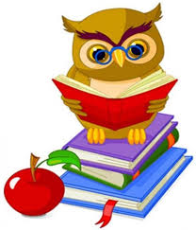
Мудра Сова пропонує учням правило про перенос слів з апострофом.
При вивченні будови слова допомагають кращому усвідомленню теми такі ігри :

Гра « Слово – корінь»
Мета : засвоєння поняття « корінь слова».
Зміст: пропоную написати за 1 хвилину якнайбільше слів , що мають лише корінь. За кожне слово зараховується очко, за помилку знімається 2 очка, за некаліграфічне письмо – 1 очко.
Матеріал для гри: гриб, кущ, ніч, сніг, хліб, степ.
Творча гра юних поетів.
Сійся жито і пшениця, -
Буде дітям … (паляниця).
А рум яний …( колобок)
Скочить прямо на зубок.
Гра « Опиши мене»
Мета: удосконалювати вміння учнів складати описи.
Зміст: ось перед вами кошик із фруктами. Це передали для нас дерева саду через свого господаря – садівника. Візьміть по одному і опишіть той фрукт, який тримаєте в руках ( за формою, розміром, кольором, смаком)

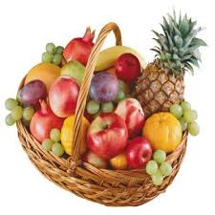
Гра « Країна слів»
Мета: засвоєння слів – назв предметів, ознак предметів.
Зміст: « Сьогодні ми помандруємо до Країни Слів. Але щоб потрапити до неї, потрібно за 30 с назвати якомога більше слів – назв предметів ( назв ознак предметів, дій тощо).Хто назве найбільше слів, той першим потрапить до цієї незвичайної країни.

Голос рідної природи розуміти серцем вчись
Загострення екологічної кризи в світі потребує залучення людства до вирішення однієї з найболючіших проблем сучасності – охорони навколишнього середовища. Найпершим кроком у розв’язанні цієї проблеми є свідоме засвоєння й оволодіння екологічною культурою, яке має розпочинатися ще з дитинства. Саме тому це є важливий засіб у процесі навчання і виховання дітей молодшого шкільного віку. Результатом екологічних знань мають стати розвинене емоційне сприйняття , бажання активно включитись у роботу з охорони й захисту об’єктів природи.
Тому свої уроки з цього предмету завжди проводжу цікаво, вчу дітей любити рідну землю, берегти й примножувати її багатства. Пропоную конспект уроку природознавства в 2 класі з елементами інтерактивних технологій.
Тема: Узагальнення з теми « Царство рослин і тварин взимку. Про доброту і
милосердя».
Мета: Розширити й узагальнити знання учнів про рослинний і тваринний світ
взимку; встановити причинно – наслідкові зв’язки між змінами в
неживій природі , житті рослин та тварин; розкрити їх цінність у
природі; розвивати спостережливість та увагу школярів, вміння
порівнювати, аналізувати, робити висновки; виховувати шанобливе
ставлення до природи, доброту, милосердя до братів наших менших.
Обладнання: девіз уроку, сердечка, макет дерева, малюнки рослин та тварин,
ілюстрацій ний матеріал, конверти із завданнями, повітряні кульки.
Хід уроку:
І. Організація класу та створення позитивного меседжу:
- Діти, я вас дуже люблю і вірю, що сьогодні ви будете вихованими, добрими, розумними. Я докладу всіх зусиль для того, щоб вам на уроці було цікаво. У кожного з вас на парті лежить сердечко, щоб ви відчули мою любов і підтримку.
ІІ. Хвилинка спостережень.
- Перш ніж перейти до завдань уроку, мусимо знати погодні умови на сьогодні.
А) Повідомлення «синоптиків».
( 2 учнів розповідають про свої спостереження , роблять висновок: зима йде до завершення, але ще буде багато холодних і морозних днів. Прогноз погоди вели…)
- Молодці, діти. Ви були сьогодні спостережливими.
- Скажіть, чи схожі зміни в природі з ілюстраціями, які ви бачите ось тут?
ІІІ. Повідомлення теми та завдань уроку.
Завдання уроку: пригадати знання про живу і неживу природу; довідатись про зміни , які відбулися в житті рослин і тварин протягом зими; про допомогу дітей братам нашим меншим, про їх ставлення до них.
ІV. Актуалізація опорних знань учнів.
Вчитель: Сьогодні ми продовжуємо мандрувати цікавим світом природи. Адже кожної хвилини , щомиті всі спілкуємося з навколишнім світом. І, мабуть ви вже встигли помітити: все, що нас оточує , перебуває в нерозривному взаємозв’язку : живі організми повністю залежать від неживої природи. Отже, діти, давайте пригадаємо:
- Як поділяється уся природа?
- Що належить до неживої природи?
- Що належить до живої природи?
- Чим жива природа відрізняється від неживої?
- Робота в групах.
Виконання інтерактивної вправи « Цікавий конверт».
Завдання: групи, в яких конверти зеленого кольору повинні вибрати з усіх малюнків предмети живої природи.
- Групи, в яких червоні конверти – вибирають предмети неживої природи.
- Групи, в яких сині конверти – вибирають предмети, що не належать до природи. Приступайте до роботи. Бажаю успіху!
( Після закінчення роботи доповідач з кожної групи пояснює обране).
- Бесіда за питаннями.
- Яка зараз пора року? Який по порядку місяць зими зараз? Як він називається?
- Як у народі ще називають місяць лютий?
- Які зміни відбуваються в неживій природі?
- А в живій природі?
Висновок: Природа живе за власними законами. Нам треба зрозуміти їх і дотримуватися. На уроці ми будемо вчитися відтворювати раніше вивчений матеріал, застосовувати його для встановлення причинно – наслідкових зв’язків у природі. А зараз послухайте вірш. Чим він цікавий для вас? ( читання вірша « Дві богині».
- Були у матері – природи дві донечки такої вроди:
Хто їх побачив хоч на мить не міг забуть і розлюбить.
Голубооку звали Флора – у неї очі наче зорі
Завжди замріяна, тендітна, ласкава, ніжна та привітна.
А фауна – швидка як вітер – могла за птахами летіти.
І за оленями стрибати, і з білочками пустувати.
Обидві світ живий любили, відтак його боготворили.
То ж вирішила мудра мати на посаг їм дарунки дати.
Мрійливій Флорі – світ рослинний, а жвавій Фауні – тваринний.
Щоб берегли і доглядали, від всього злого захищали.
Живуть в легендах і понині живого світу дві богині.
- То що ж таке фауна? А що таке флора?
- Що ж цікавого у світі флори ви знаєте?
- Давайте пригадаємо: на які групи поділяються рослини?
- Чим відрізняються між собою ці рослини?
- Назвіть органи рослини.
- Гра « Хто швидше»
На дошці макет дерева. Хто швидше і правильно відбере етикетки з назвами органів рослини і прикріпить їх на дереві.
- Робота з підручником.
- З якого дерева цей листочок?
- Як змінилося життя рослин взимку? Знайдіть , де про це написано в тексті?
- Знайдіть і прочитайте, які дерева не змінили своє вбрання?
Фізкультхвилинка
У лелеки два крила – високо літає ( діти імітують політ птаха)
А карасик у ставку плаває, пірнає.
А у мене на плечі примостився зайчик.
Ось такий він, ось такий – зайчик –пострибайчик.
Не лякайтеся, звірята, вам не зробим шкоди.
А тому, що весь наш клас – любителі природи.
Вчитель: Наближається весна і незабаром крізь сніг проклюнуться перші квіти – первоцвіти.
Метод « Дискусійна сітка»
- Чи хотіли б ви, щоб букетик первоцвітів прикрашав вашу кімнату?( висловлювання аргументів « за» і « проти».
- Блок « У царстві тварин».
Читання вірша:
Тут на галявці дуб росте, дупло якесь у ньому є.
Під дубом нірка і куреник – мабуть помешкання чиєсь.
Дізнатись разом друзі маєм – хто мешкає на дубі цім?
Якщо загадки відгадаєм – відкриєм таємницю всім.
А) Відгадування загадок:
- Невгамовне, пустотливе, вгору – вниз, на гілку, з гілки. Хто це , діти, буде?
- У землі мої комори, добре рию ходи, нори.
Я маленький, мовчазний, а до того ще й сліпий.
- Вірно людям я служу, їм дерева стережу, дзьоб міцний і довгий маю шкідників ним добуваю.
- Є у лісі хата, в ній кімнат багато, тут живе отара добрих санітарів .
Ти цю хату не чіпай – санітарам спокій дай.
- І не зайчик, і не котик, хоч м’який його животик. Не сосна і не ялинка, та колюча в нього спинка.
- Він маленький і вухатий, попелястий, волохатий, як тікає – то стрибає, дуже куций хвостик має.
( Учні прикріплюють до макета тих тваринок, про які йшла мова у загадках)

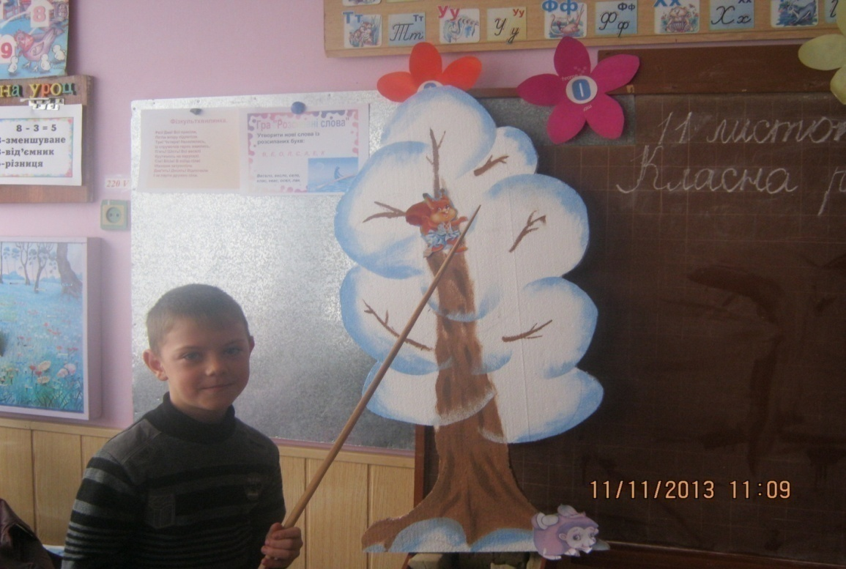
- Узагальнення знань з теми:
А) Відповіді на запитання:
- Як назвати їх одним словом?
- Чи належать тварини до природи і якої саме? Чому?
- Як рослини і тварини пов’язані між собою?
- Яких ще тварин, крім звірів, ви знаєте?
- Чому не стало комах? Де вони знаходяться?
- А що сталося з птахами? Чи всі вони залишились?
- Чому деякі полетіли?
- А які не відлетіли? Чи потрібна їм допомога? Як ви можете допомогти?
7. Капелюшкова дискусія.
Наші повітряні кульки дають можливість обговорити світ фауни з різних точок зору.
1 – жовта кулька – вам потрібно подумати, яку користь приносять птахи?
2 – зелена кулька – подумати, яку шкоду наносять птахи?
- – синя кулька – які емоції викликає фауна? ( доповідачі виступають).
- Презентація « Неповторна краса фауни»
V. Підсумок уроку.
Природа - це джерело краси, яке викликає у нас різні почуття: радість, здивування, а іноді печаль.Коли ви бачите взимку голодних пташок, зламану гілку, поранену тваринку, які виникають почуття?. Отже природа – джерело доброти.
Добрим бути так не просто, добро не залежить від зросту.
Добро виростає із серця, його не збереш у відерце.
Світ прекрасний навколо тебе – сонце ясне і синє небо
Птахи і звірі, гори і ріки – нехай він буде таким навік
Нехай людина добро приносить – бо світ навколо любові просить

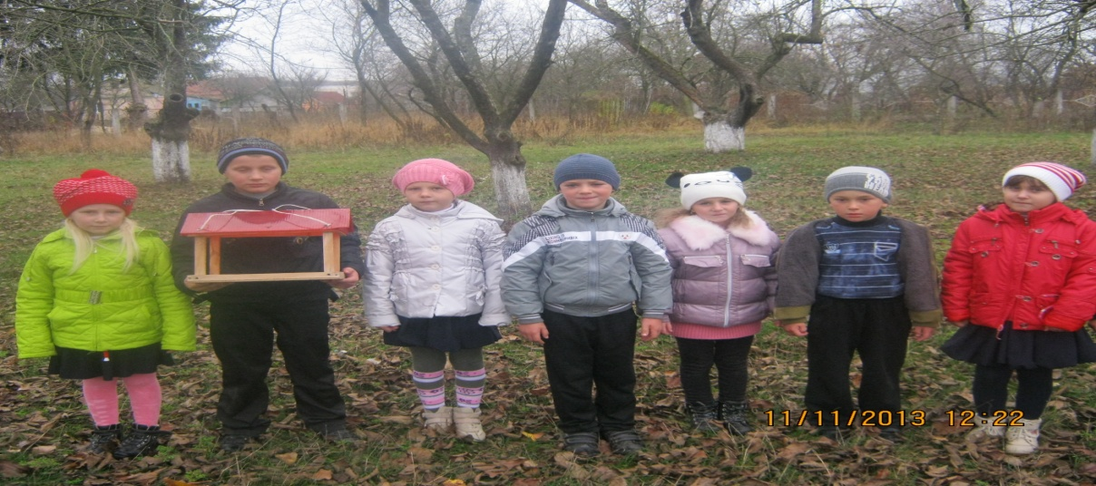

Застосування інноваційних підходів
Суть інтерактивних технологій у тому, що навчання відбувається шляхом взаємодії всіх, хто навчається. Вони найбільше відповідають особистісно-зорієнтованому підходу в навчально-виховному процесі. Роль учителя стає роллю одного з партнерів у навчальному процесі. Найчастіше використовую інтерактивні методи: роботу в парах, в групах, карусель, розігрування ситуацій за ролями, мікрофон, незакінчене речення, мозковий штурм, дерево рішень, займи позицію. Інноваційна діяльність передбачає у вчителя найвищого ступеня педагогічної творчості, оскільки суть такої діяльності передбачає оновлення педагогічного процесу , внесення прогресивного у традиційну систему навчання й виховання.
« Мікрофон» « Рольова гра»
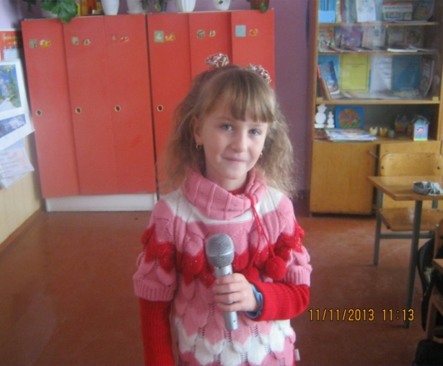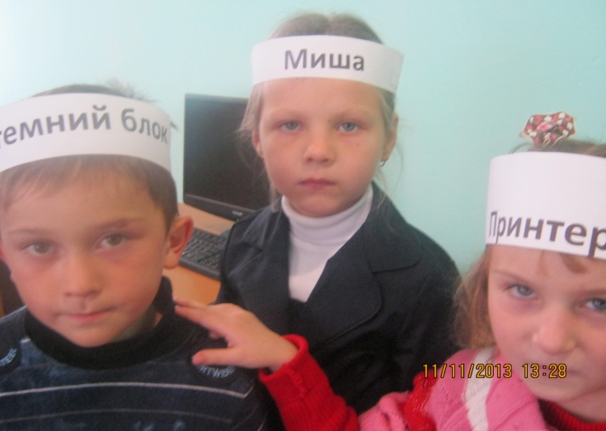
« Робота в групах» « Робота в парах»
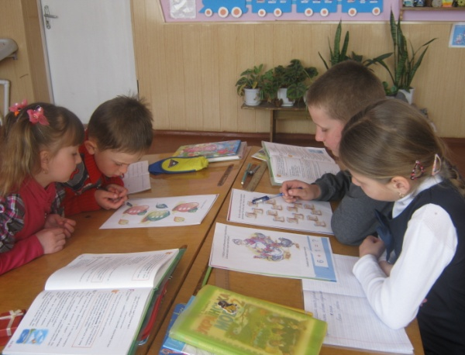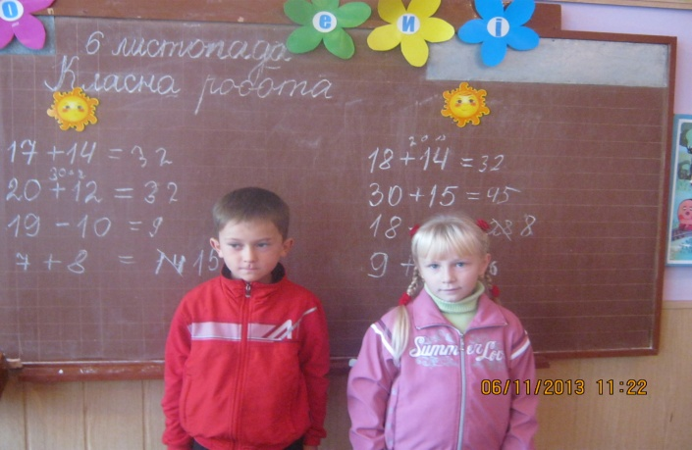

"Справжня суть виховної роботи...
полягає зовсім не у розмовах з дитиною,
не у безпосередньому впливі на дитину,
а ... в організації життя дитини"
А.С. Макаренко
Виховання – багатогранний і складний процес, значення якого неможливо переоцінити. Він передбачає формування у дитини єдиної системи цінностей і соціальних компетенцій. А це і ставлення до себе і своїх батьків, відношення до природи, суспільства, своєї країни тощо. Метою виховної роботи школи є виховання громадянина України – носія цінностей та загальнолюдських надбань.
Свою діяльність спрямовую: на виховання почуття національної гідності, любові та поваги до рідного дому, батьків, свого народу, мови, культури. Ознайомлюю з етичними нормами спілкування, засвоєння вимог щодо зовнішнього вигляду; на виховання загальнолюдських якостей( доброти, милосердя, чуйності, справедливості, чесності).
Цікаво проходять виховні заходи, в яких залучені діти і батьки.
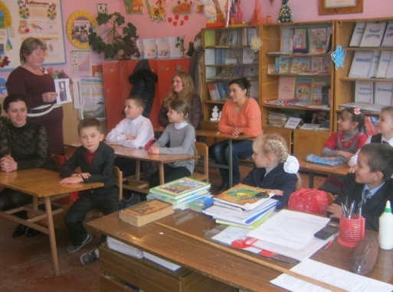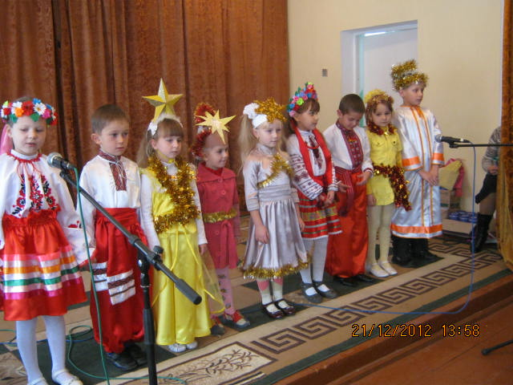
Я так не хочу застарілого стандарту в своїй роботі із дітьми .
Тому стараюсь творчо працювати, бо діти вже не ті, що ми колись були…
Цікаво і захоплююче в нашому класі пройшов нестандартний виховний захід:
Презентація учнів 2 класу
« Моє дитинство золоте»
Вчитель . Дорога шкільна родино! Сьогодні у нас незвичайна зустріч. Родина
нашого класу зібралася нині для того, аби представити присутнім
гостям свої вміння, таланти, здібності.
( Пісня на мотив « Всі біжать, поспішають)
Виходять три учні:
Учень 1. Слухайте, слухайте всі!
Наша промова готова»
У святковий цей день
Про наш 2 клас – слово.
Учень 2. Ми так поспішали, ми так поспішали.
Боялись не встигнуть на свято.
Бо дуже хотілось, нам дуже хотілось
Про себе усім розказати.
Учень 3. У нас презентація! І вже на свято
Гостей зібралося багато!
І ми готові показати – як вмієм вчитися й відпочивати!
Але насамперед треба представити вашій увазі всіх школярів, що вчаться в 2 класі.
Здається, весна повернеться і літо зимою настане
Як тільки вона посміхнеться. Вгадали? Це наша Мар яна.
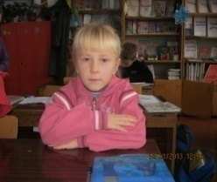
Поспішає до школи щодня – знань багато тут він знайшов 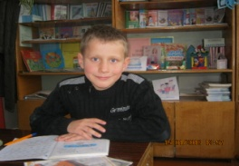
Щирий, веселий , кмітливий школяр – наш Віталій Рогачов.
Весела, усміхнена, щира – ніби із казки вийшла Мальвіна 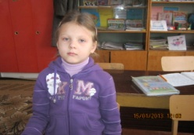
Допитлива і товариська – Корнійчук Каріна.
М 'яч – найкращий друг у мене , так і до рук він літає
Буду мабуть я спортсменом – Валік Войцешко вважає 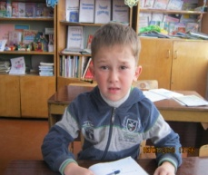
Вона моделлю хоче бути, все в житті пізнать , збагнути
І весела й незрівнянна бойова, рішуча Яна.
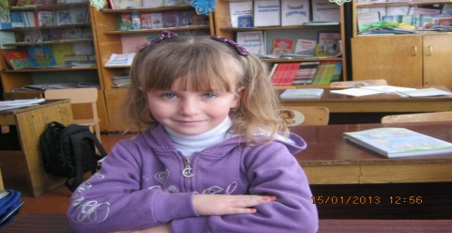
Він староста нашого класу – завжди товариський школяр
А ще він завжди посміхається – наш Сафанюк Назар.
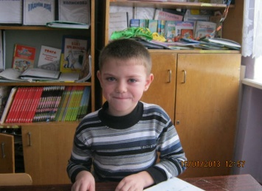

Наша Лєра спокійна та добра, щира, чарівна та трішечки горда
Клас увесь її полюбляє _ як та весняночка дівчинка сяє
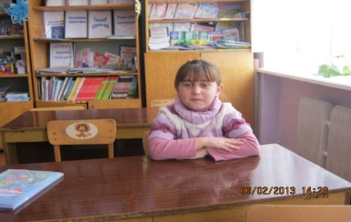

Очі допитливі дивляться із – під примружених вій
Хай тобі доля всміхається – наш Олексюк Андрій.
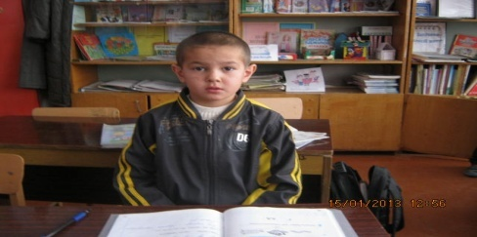
8. Цілий рік ми старались, учились
І слухняними в школі були
Ми дружили, писали, трудились
І звичайно, росли та росли.
9. Стали старші , а ще розумніші
Вже рішаєм задачі складні
Ми танцюєм, читаємо вірші
І веселі співаєм пісні.
10 Сумно нам не буває ніколи
Бо цікавий в нас кожен урок
Родом ми з початкової школи
У життя робим перший свій крок.
11. А життя в нас цікаве, мов казка
Тут і свято піснями дзвенить
Тут любов є і сонячна ласка
Чиста мрія у небо летить.
12. Найсвітліша дорога на світі – це дорога до знань, до школи
Памятайте це любі діти - не забудьте цього ніколи.
13. і хоч вчитись нелегко буває - та наука завжди хороша
В світі кожна людина знає – що знання це найлегша ноша.
14. Ми є діти українські
Український славний рід
Дбаємо, щоб про нас маленьких
Добра слава йшла у світ.
15. Все що рідне хай нам буде
Найдорожче і святе
Рідна віра, рідна мова
Рідний край нам над усе.
Пісня « Україночка»
16. Учуся я іти дорогою добра
Нехай оберіга Господь мене від зла
Нехай навчить мене людей любити
Уміть прощати і уміть дружити.
Діалог мами і дитини.
Вчитель: хай світом править доброта
Хай творить тисячі чудес
Вона на цій землі свята
Вона сягає до небес.
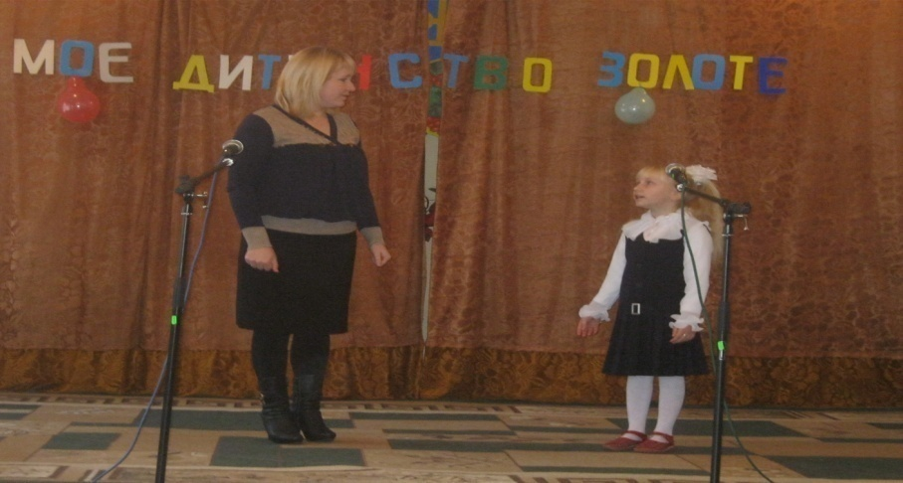
- Діти , я вірю, що в кожному із вас живе маленьке сонечко. Це сонечко – доброта. Ви ще маленькі, але сонечко в кожного може бути великим. Допомагайте один одному, зігрівайте всіх своєю добротою.
( Піднімають над собою сонечка.)
Всі: Спалахнуло сонечко ясним полум’ям
Назар: Підійдіть погрітися – кому холодно.
Пісня « А ми бажаєм вам добра»
17. Всі ми вийшли з країни дитинства
Де дзвіночок шкільний нам луна
І засніжена вишенька пишна
Гілочки прихиля до вікна.
18. Все омріяне хай же здійсниться
Діти мають тих мрій не одну
Щоб кораблик їх плив по водиці
І не сів на життя мілину.
Вчитель : давайте послухаємо , а про що ж мріють наші другокласники?
Хочу стати я Кличком , назбирать медалей
Ну а потім з Биковець – виїхати найдалі.
У моделі піду я , то ж зрадіє вся сімя
В телевізор попадк – у житті не пропаду.
В депутати піду я, теж зрадіє вся сімя
Як відросте моя коса – прем’єр – міністром стану я.
Співати гарно я люблю – і на ікс – фактор я хочу попасти
Там нафарбують і вдягнуть І Кондратюк не дасть пропасти.
Вибігає хлопчик.
У школі так важко учитися , у школі так тяжко трудитися
Англійську потрібно вивчати , а математику як треба знати!
( танець) 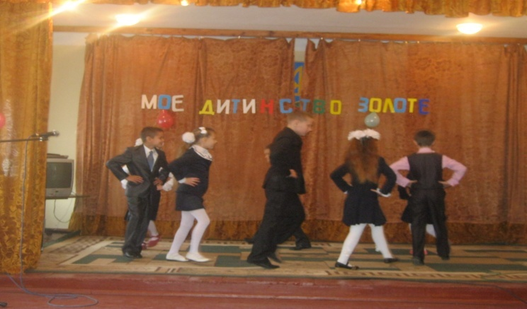

19. Дитяча школа – чарівна країна, тут вперше все: знання і відкриття,
І звідси йде у дивний світ дитина, в своє прекрасне, світле майбуття.
20. Школа наша весела й казкова – поспішаєм до неї щодня
І хоч зветься вона початкова – та дає нам чудові знання.
21. Вдячні ми вчителям за науку, що навчали трудитись як слід
І вели нас щоденно за руку в дивовижний і радісний світ.
22. Нам усі горизонти відкриті, ми нові відкриваєм путі
І вчимось добротою зігріті , бо навчатись цікаво й рости.
Пісня « Черепаха»
Вчитель: Усі учні нашого класу – це талановиті діти, а кожна дитина – неповторна особистість. У нашій школі традиційно відзначають свята, де учні співають, танцюють, розігрують сценки, перевтілюючись у казкових героїв. Ось і зараз ми з вами заглянемо за лаштунки нашої сцени і ви побачите казку.
Інсценізація казки « Колобок»
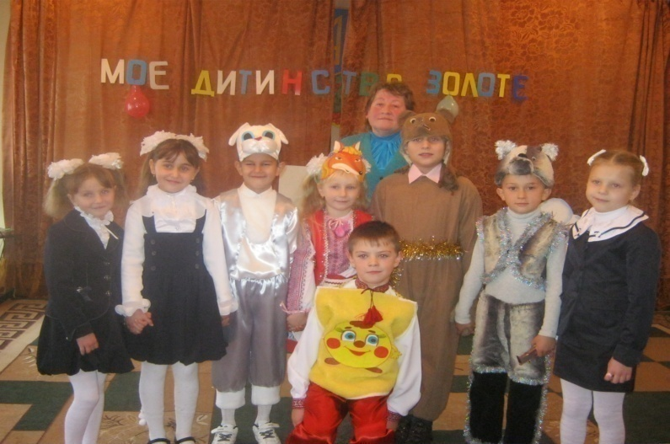
23. Хай і сонце, і зорі довкола, осявають і гріють життя
Кроком впевненим наша школа у щасливе іде майбуття.
24. Вам бажаєм здоровя діти, вам бажаєм учитись хотіти
Гарних друзів бажаєм довкола, хай приносить вам радість школа.

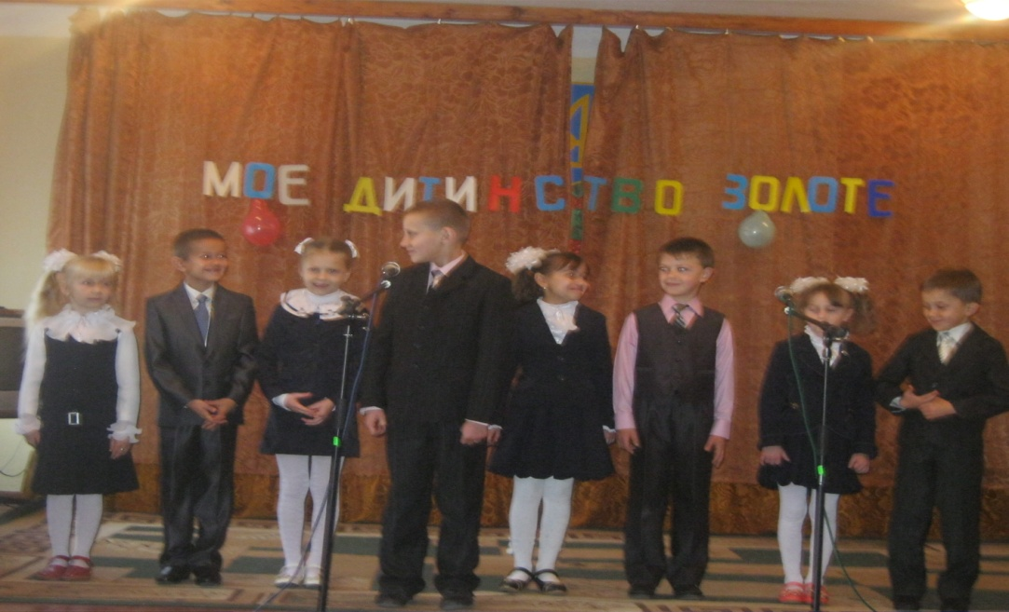
У народі кажуть: « Що посієш – те і пожнеш» . Будемо сіяти формальне ставлення до учнів, збиратимемо байдужість і спустошеність душ і думок. Сіятимемо любов і повагу – збиратимемо вдячність і зацікавленість.

Коли дитячі очі світяться завзяттям,
Все хочуть вміти, все бажають знати,
Коли маленьке серденько дитяче
Відчує біль чужий, з біди чужої плаче,
Коли ти відчуваєш душ єднання –
Збулись у дітях мрії й сподівання.
